

CineNova

Especificación de Requisitos

Versión: 0102
Fecha: 22/05/2025

0102
Queda prohibido cualquier tipo de explotación y, en particular, la reproducción, distribución, comunicación pública y/o transformación, total o parcial, por cualquier medio, de este documento sin el previo consentimiento expreso del autor

HOJA DE CONTROL

Organismo | Consejería
Proyecto | CineNova
Entregable | Especificación de Requisitos
Autor | 1º DAW
Versión/Edición | 0102 | Fecha Versión | 12/05/2025
Aprobado por | Consejería | Fecha Aprobación | 22/05/2025
 |  | Nº Total de Páginas | 16

REGISTRO DE CAMBIOS

Versión | Causa del Cambio | Responsable del Cambio | Fecha del Cambio
0100 | Versión inicial | Juan Carlos Pizarro Alonso | 10/05/2025
0101 | Versión avanzada | Álvaro Muñoz Fernández | 12/05/2025
0102 | Versión final | Juan Carlos Pizarro Alonso y Álvaro Muñoz Fernández | 22/05/2025

CONTROL DE DISTRIBUCIÓN

Nombre y Apellidos
Juan Carlos Pizarro Alonso
Álvaro Muñoz Fernández

ÍNDICE
1 INTRODUCCIÓN 5
1.1 Alcance 5
1.2 Objetivos 5
2 INFORMACIÓN DEL DOMINIO DEL PROBLEMA 6
2.1 Introducción al Dominio del Problema 6
2.2 Glosario de Términos 6
3 DESCRIPCIÓN DE LA SITUACIÓN ACTUAL (¿Qué problema solucionaría?) 7
3.1 Pros y Contras de la Situación Actual 7
4 NECESIDADES DE NEGOCIO 8
4.1 Objetivos de Negocio 8
5 MODELADO DE REQUISITOS 9
5.1 Casos de Uso (Análisis) 9
5.2 Requisitos Funcionales 10
5.3 Requisitos No Funcionales 10
6 Modelado del Sistema (Diseño) 11
6.1 Diagrama de clases 11
6.2 Diagrama Entidad-Relación 11
6.3 Diagrama de Actividad 11
6.4 Diagrama de Estados (Opcional) 11
7 Plan de pruebas y validación 12
7.1 Plan de Pruebas Unitarias 12
7.2 Trazabilidad de Requisitos 12
8 Gestión configuración 13
8.1 Estructura del repositorio 13
8.2 Gestor del Ciclo de Vida 13
9 ANEXOS [OPCIONAL] 14
9.1 Anexo A: Actas de Reuniones 14
9.2 Anexo B: Documentación Relevante 14
9.3 Anexo C: Glosario de Acrónimos y Abreviaturas 14

INTRODUCCIÓN
El objetivo principal es establecer los requisitos para el desarrollo de un sistema de gestión de un cine, que permita de forma digital la administración de los empleados por parte de los jefes, las películas, salas y sesiones por parte de los empleados y las entradas por parte de los clientes.

Alcance
El sistema cubrirá las siguientes funcionalidades:

- Los jefes del cine podrán:
  - Añadir, modificar y eliminar empleados del sistema.

- Los empleados y jefes del cine podrán:

  - Añadir, modificar y eliminar películas de la cartelera.
  - Añadir y eliminar sesiones (asignación de una película a una sala en una hora específica).

- Los clientes del cine podrán:

  - Registrarse y autenticarse en el sistema
  - Visualizar las sesiones disponibles.
  - Comprar entradas asignadas a una sesión y asiento concreto.
  - Cancelar sus entradas si es necesario.
  - Descargar un recibo de sus entradas si lo desean.

Objetivos
Los objetivos principales del sistema son:
- Facilitar la gestión de las películas y sesiones de forma digital para los empleados y la gestión de los empleados para los jefes.
- Permitir a los clientes poder comprar, devolver y/o descargar un recibo de sus entradas a las diferentes sesiones de forma digital.
- Poder aumentar la eficacia del cine, disminuyendo errores manuales y centralizando toda la gestión.
- Tener un registro histórico de forma digital para futuras consultas.

INFORMACIÓN DEL DOMINIO DEL PROBLEMA
El presente sistema se aplicará al entorno de gestión de cines, orientado tanto a la administración interna como a la interacción con los clientes. Permitirá modernizar los procesos actualmente utilizados en el cine para llevar un control organizado y eficaz de las actividades principales, siendo más útil tanto para empleados/jefes como para clientes.

Introducción al Dominio del Problema
En la actualidad, la gestión del cine se realiza mediante hojas de cálculo, lo que resulta poco eficiente, especialmente en la planificación de salas, sesiones y películas. Además, la compra de entradas es exclusivamente presencial, lo que limita la comodidad para los clientes y genera colas, errores y dificultad.
El sistema propuesto digitaliza todas estas operaciones, ofreciendo una solución integrada que mejora la accesibilidad, el control de datos y la experiencia del cliente.

Glosario de Términos
Sala = lugar donde se proyectan películas
Película = proyección que cuenta una historia de forma gráfica
Sesión = conjunto de una película y una sala en una fecha y hora concreta
Entrada = permiso de acceso a una sesión determinada y un asiento asignado
Jefe = persona con permisos especiales para gestionar el cine y los empleados
Empleado = persona con permisos especiales para gestionar el cine
Cliente = persona que accede al sistema para comprar entradas y gestionarlas

DESCRIPCIÓN DE LA SITUACIÓN ACTUAL (¿Qué problema solucionaría?)

Actualmente, el cine realiza la gestión de su actividad diaria mediante el uso de hojas de cálculo (por ejemplo, Excel), donde se almacena información sobre las películas disponibles, las salas activas y las sesiones programadas.
Además, las entradas para los clientes se emiten exclusivamente en formato físico en papel, lo que implica que todas las compras y modificaciones deben realizarse de manera presencial en taquilla, generando incomodidades para ambas partes.

Pros y Contras de la Situación Actual
Pros | Contras
Coste bajo | Gasto de papel innecesario
El cliente puede llevar la entrada física | El cliente debe acudir al cine para devolver o comprar entradas
Sistema conocido y fácil de usar | No hay control en tiempo real
Entrada tangible que no necesita ningún dispositivo | No se permite ni gestión ni compra remota

A pesar de algunas ventajas relacionadas con la simplicidad y el bajo coste, el sistema actual no satisface las necesidades modernas de eficiencia, sostenibilidad y comodidad tanto para empleados como para clientes.

NECESIDADES DE NEGOCIO
El negocio requiere una transformación digital para mejorar la eficiencia operativa y adaptarse a las expectativas actuales de los usuarios, quienes demandan servicios accesibles desde dispositivos digitales, como la compra online de entradas o la consulta de la cartelera desde casa.
Con un sistema centralizado y automatizado, el cine podrá optimizar sus recursos humanos, reducir errores administrativos, ofrecer un mejor servicio al cliente y generar registros útiles para análisis y toma de decisiones.

Objetivos de Negocio

- Mejorar la experiencia y comodidad del cliente a la hora de adquirir entradas.
- Digitalizar la gestión de sesiones y películas, reemplazando el uso de hojas de cálculo.
- Ofrecer un sistema de compra de entradas en línea, disponible en cualquier momento para los clientes.
- Reducir el trabajo manual y los errores administrativos, especialmente en la programación de sesiones.
- Aumentar la satisfacción del cliente al proporcionar una experiencia más rápida, cómoda y moderna.
- Disminuir el uso de papel, contribuyendo a prácticas más sostenibles y eficientes.

MODELADO DE REQUISITOS

Casos de Uso (Análisis)
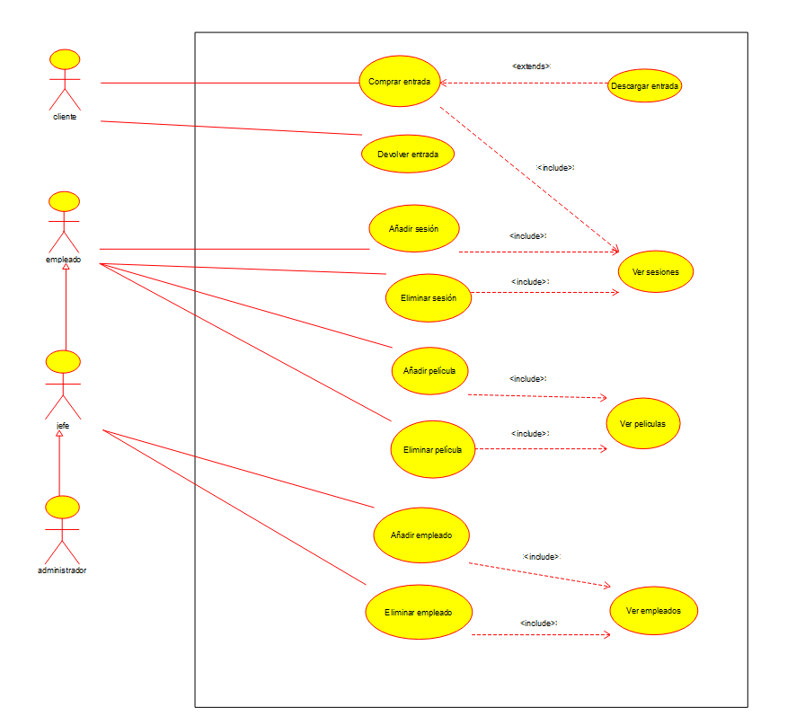

- Nombre del caso de uso del sistema
- ID del Caso de uso
- Descripción del caso de uso
- Actor(es)
[Actores que interactúan con el caso de uso.]

- Precondiciones
[Condiciones previas a la realización del caso de uso.]

- Postcondiciones
[Consecuencias luego de la realización.]

- Flujo principal
[Pasos que describen la realización del caso de uso. Empieza con la primera acción del actor y el sistema emitirá una respuesta]
Nº | Acción del actor | Respuesta del sistema
1
2
3
7b. Flujo alternativo
[Pasos que describen la realización del caso de uso alternativo]
Nº | Acción del actor | Respuesta del sistema
1
2
3
- Requisito asociado (funcional, no funcional)
- Prototipo de interfaz de usuario

Requisitos Funcionales
- RF01 - El sistema debe permitir a los jefes añadir nuevos empleados al sistema.
- RF02 - El sistema debe permitir a los jefes modificar los datos de empleados existentes.
- RF03 - El sistema debe permitir a los jefes eliminar empleados del sistema.
- RF04 - El sistema debe permitir a empleados y jefes añadir nuevas películas a la cartelera.
- RF05 - El sistema debe permitir a empleados y jefes modificar la información de las películas (título, duración, sinopsis, clasificación, etc.).
- RF06 - El sistema debe permitir a empleados y jefes eliminar películas de la cartelera.
- RF07 - El sistema debe permitir a empleados y jefes crear sesiones asignando una película a una sala y hora específica.
- RF08 - El sistema debe permitir a empleados y jefes eliminar sesiones programadas.
- RF09 - El sistema debe permitir a los clientes registrarse en la plataforma.
- RF10 - El sistema debe permitir a los clientes iniciar sesión mediante autenticación con sus credenciales.
- RF11 - El sistema debe mostrar a los clientes una lista actualizada de sesiones disponibles, incluyendo película, sala, horario y disponibilidad de asientos.
- RF12 - El sistema debe permitir a los clientes seleccionar una sesión, elegir un asiento concreto y comprar una entrada.

- RF13 - El sistema debe generar un recibo tras la compra de una entrada.
- RF14 - El sistema debe permitir a los clientes descargar el recibo de la entrada en formato digital (PDF u otro).
- RF15 - El sistema debe permitir a los clientes cancelar una entrada comprada,
- RF16 - El sistema debe actualizar la disponibilidad de asientos en tiempo real tras cada compra o cancelación.

Requisitos No Funcionales
- RNF01 - El sistema debe tener una interfaz intuitiva y amigable tanto para empleados como para clientes, reduciendo la necesidad de formación previa.
- RNF02 - El sistema debe mostrar mensajes claros y descriptivos en caso de errores o acciones fallidas
- RNF03 - El sistema debe validar toda la información introducida por el usuario para prevenir ataques como inyecciones SQL.
- RNF04 - El acceso a funcionalidades debe estar controlado por roles: los jefes podrán acceder a más funcionalidades que los empleados, y estos más que los clientes.
- RNF05 - El sistema debe ser compatible con bases de datos Oracle para facilitar la gestión de los datos.
- RNF06 - El código fuente debe estar documentado adecuadamente para facilitar el mantenimiento por parte de otros desarrolladores.

Modelado del Sistema (Diseño)

Diagrama de clases

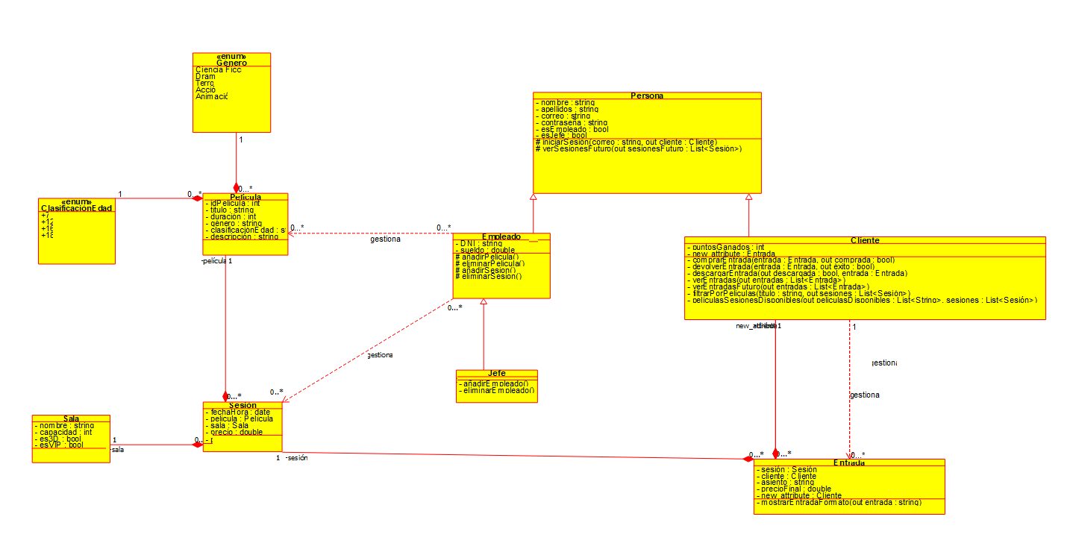

Diagrama Entidad-Relación
Usando Umbrello
Modela la base de datos (si no se usa ORM directamente desde el diagrama de clases).
🔹 Ejemplo: Tabla "Aula" con clave primaria idAula y relación 1:N con "Reserva"

Diagrama de Actividad

Plan de pruebas y validación

Plan de Pruebas Unitarias
(GitHub + Maven)
Describe las pruebas para verificar que cada unidad del sistema funciona correctamente.
🔹 Ejemplo: Test unitario para comprobar que no se puede reservar una aula ya ocupada.

Trazabilidad de Requisitos
Relaciona requisitos con sus pruebas para garantizar que todos han sido cubiertos.

RF-ID | Descripción del Requisito Funcional | Caso de Uso Relacionado | Clases Implicadas | Prueba Unitaria | Estado
RF-01 | El jefe podrá añadir nuevos empleados al sistema | CU-11: Añadir empleado | Jefe, Empleado | testAñadirEmpleado() | Implementado
RF-02 | El sistema debe permitir a los jefes modificar los datos de empleados existentes. | CU-13: Actualizar empleado | Jefe, Empleado | testActualizarEmpleado() | Implementado
RF-03 | El sistema debe permitir a los jefes eliminar empleados del sistema. | CU-12: Borrar empleado | Jefe, Empleado | testBorrarEmpleado() | Implementado
RF-04 | El sistema debe permitir a empleados y jefes añadir nuevas películas a la cartelera. | CU-07: Añadir película | Jefe, Empleado, Película | testAñadirPelícula() | Implementado
RF-05 | El sistema debe permitir a empleados y jefes modificar la información de las películas (título, duración, sinopsis, clasificación, etc.). | CU-09: Actualizar película | Jefe, Empleado, Película | testActualizarPelicula() | Implementado
RF-06 | El sistema debe permitir a empleados y jefes eliminar películas de la cartelera. | CU-08: Borrar película | Jefe, Empleado, Película | testBorrarPelicula() | Implementado
RF-07 | El sistema debe permitir a empleados y jefes crear sesiones asignando una película a una sala y hora específica. | CU-04: Añadir Sesión | Jefe, Empleado, Sesión, Película, Sala | testAñadirSesion() | En desarrollo
RF-08 | El sistema debe permitir a empleados y jefes eliminar sesiones programadas. | CU-05: Borrar sesión | Jefe, Empleado, Sesión, Película, Sala | testBorrarSesion() | En desarrollo
RF-09 | El sistema debe permitir a los clientes registrarse en la plataforma. | CU-15: Registrarse | Cliente | testRegistrarClienteÉxito() | Implementado
RF-10 | El sistema debe permitir a los clientes iniciar sesión mediante autenticación con sus credenciales. | CU-16: Iniciar sesión | Cliente | testIniciarSesión() | Implementado
RF-11 | El sistema debe mostrar a los clientes una lista actualizada de sesiones disponibles, incluyendo película, sala, horario y disponibilidad de asientos. | CU-01: Comprar entrada | Cliente, Entrada, Sesión, Película, Sala | testPeliculasSesionesDisponibles() | Implementado
RF-12 | El sistema debe permitir a los clientes seleccionar una sesión, elegir un asiento concreto y comprar una entrada. | CU-01: Comprar Entrada | Cliente, Entrada, Sesión, Película, Sala | testPeliculasSesionesDisponibles() | Implementado
RF-13 | El sistema debe generar un recibo tras la compra de una entrada. | CU-03: Comprar entrada | Cliente, Entrada | testEntradaComprada() | Implementado
RF-14 | El sistema debe permitir a los clientes descargar el recibo de la entrada en formato digital | CU-03: Descargar entrada | Cliente, Entrada | testEntradaDescargada() | Implementado
RF-15 | El sistema debe permitir a los clientes cancelar una entrada comprada | CU-02: Devolver entrada | Cliente, Entrada | testEntradaDevuelta() | Implementado
RF-16 | El sistema debe actualizar la disponibilidad de asientos en tiempo real tras cada compra o cancelación. | CU-01: Comprar entrada | Cliente, Entrada, Sesión, Película, Sala | testPeliculasSesionesDisponibles() | Implementado

Gestión configuración

Estructura del repositorio
Detalla la estructura del repositorio, ramas, control de versiones y entregas.
🔹 Ejemplo: Rama main, ramas de desarrollo: feature/login, feature/reserva.

Gestor del Ciclo de Vida
Explica cómo se automatizan las fases de build, test y deploy usando Maven
🔹 Ejemplo: mvn test ejecuta pruebas unitarias antes de hacer merge.

